Keičiasi tarpininkavimo raštų ir prašymų, kuriems taikoma užsieniečių įdarbinimo kvota, teikimo procedūros

Artėjant šiemet numatytos užsieniečių, kuriems leidimai laikinai gyventi išduodami darbo pagrindu, kvotos išnaudojimui bei Migracijos departamentui jau dabar nagrinėjant beveik 5,5 tūkst. prašymų, nuo rugsėjo 1 d., keičiasi tarpininkavimo raštų ir prašymų išduoti leidimą laikinai gyventi darbo pagrindu pateikimo procedūros.

2026 m. patvirtinta kvota yra 24 706. 2026 m. rugpjūčio 21 d. duomenimis, jau panaudota 22 552 kvotos vienetai, o dar 5 577 prašymai išduoti leidimus laikinai gyventi darbo pagrindu nagrinėjami.

Išnaudojus nustatytą kvotą, leidimas laikinai gyventi Lietuvoje darbo pagrindu galės būti išduodamas tik tuo atveju, jeigu užsieniečio darbo užmokestis bus ne mažesnis kaip 1,2 Valstybės duomenų agentūros paskutinis paskelbtas kalendorinių metų vidutinis mėnesinis bruto darbo užmokestis šalies ūkyje (BDU, šiuo metu tai būtų 2 893 Eur atlyginimas), arba, kai užsieniečio profesija įtraukta į Aukštą pridėtinę vertę kuriančių profesijų, kurių trūksta Lietuvoje, sąrašą – ne mažesnis kaip 1 BDU (šiuo metu 1 BDU yra 2 411Eur). Užsieniečiui atitinkamo dydžio darbo užmokestis turi būti mokamas viso leidimo laikinai gyventi galiojimo laikotarpiu.

Kvotos panaudojimą realiu laiku galima sekti čia.

Aktuali informacija:
- iki rugpjūčio 31 d. per MIGRIS užpildytų ir pateiktų tarpininkavimo raštų dėl leidimo laikinai gyventi išdavimo darbo pagrindu priėmimo tvarka nesikeičia;
- nuo rugsėjo 1 d. per MIGRIS pateiktame tarpininkavimo rašte dėl leidimo laikinai gyventi išdavimo darbo pagrindu nenurodžius, kad užsieniečiui bus mokamas ne mažesnis kaip 1,2 BDU darbo užmokestis arba 1 BDU darbo užmokestis, jei užsieniečio profesija įtraukta į Aukštą pridėtinę vertę kuriančių profesijų, kurių trūksta Lietuvoje, sąrašą, tarpininkavimo raštas bus grąžintas patikslinti. Tarpininkavimo rašto nepatikslinus, jis bus atmestas;
- nagrinėjant prašymus išduoti leidimą laikinai gyventi darbo pagrindu, dėl kurių tarpininkavimo raštai buvo pateikti iki rugpjūčio 31 d. ir išnaudojus užsieniečių įdarbinimo kvotą, darbdavių bus prašoma papildomai pateikti įsipareigojimą užsieniečiui mokėti 1 arba 1,2 BDU dydžio darbo užmokestį. Nepateikus įsipareigojimo, bus atsisakyta išduoti leidimą laikinai gyventi darbo pagrindu.

Rekomendacijos darbdaviams

Pildant tarpininkavimo raštus nuo rugsėjo 1 d. rekomenduojame:
- tarpininkavimo raštuose dėl leidimo laikinai gyventi išdavimo, kai užsienietis kviečiamas dirbti pagal darbo sutartį
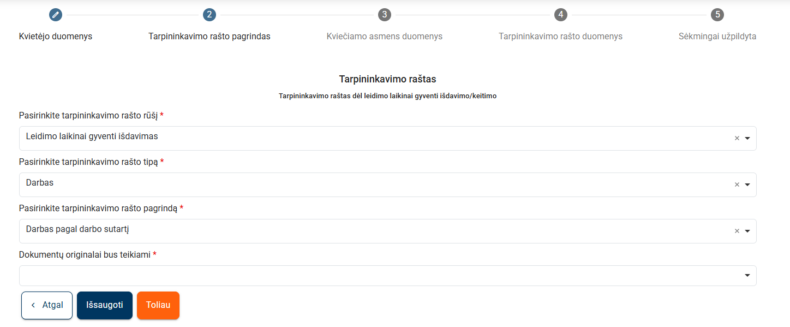
nurodyti 1,2 BDU darbo užmokestį, ir pastabų lauke nurodyti, jog užsieniečio profesija nėra įtraukta į Aukštą pridėtinę vertę kuriančių profesijų, kurių trūksta Lietuvoje, sąrašą, jeigu užsieniečio profesija nėra įtraukta į minėtą sąrašą.
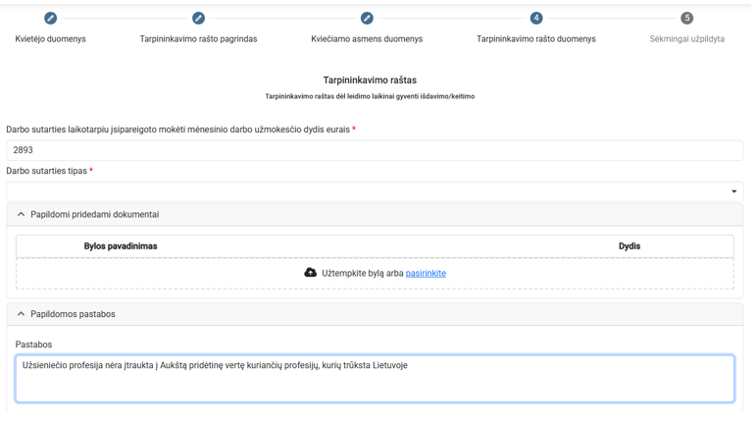
nurodyti 1 BDU darbo užmokestį, ir pastabų lauke nurodyti, jog užsieniečio profesija įtraukta į Aukštą pridėtinę vertę kuriančių profesijų, kurių trūksta Lietuvoje, sąrašą, jeigu užsieniečio profesija įtraukta į minėtą sąrašą.

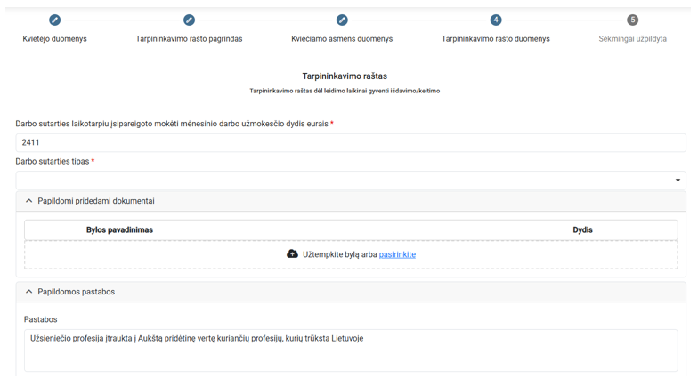

- tarpininkavimo raštuose dėl leidimo laikinai gyventi išdavimo, kai užsienietis kviečiamas dirbti pagal laikinojo darbo sutartį
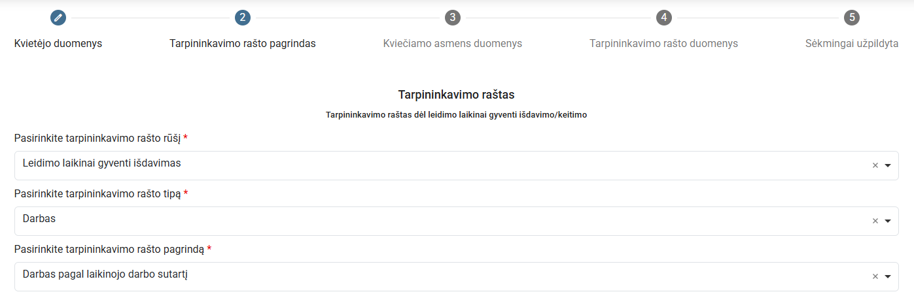

nurodyti 1,2 BDU darbo užmokestį, ir pastabų lauke nurodyti, jog užsieniečio profesija nėra įtraukta į Aukštą pridėtinę vertę kuriančių profesijų, kurių trūksta Lietuvoje, sąrašą, jeigu užsieniečio profesija nėra įtraukta į minėtą sąrašą.
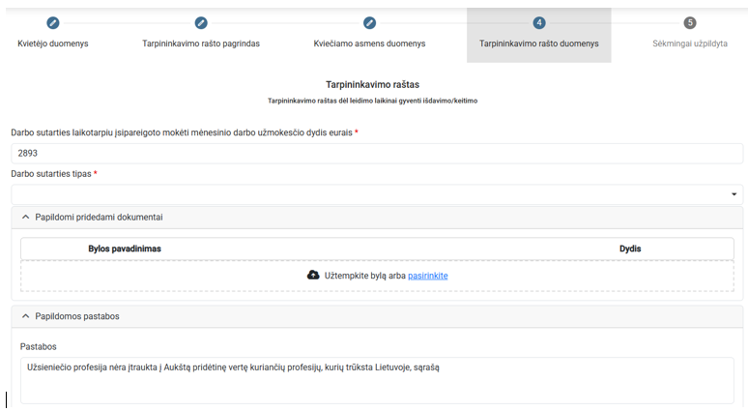

nurodyti 1 BDU darbo užmokestį, ir pastabų lauke nurodyti, jog užsieniečio profesija įtraukta į Aukštą pridėtinę vertę kuriančių profesijų, kurių trūksta Lietuvoje, sąrašą, jeigu užsieniečio profesija įtraukta į minėtą sąrašą.
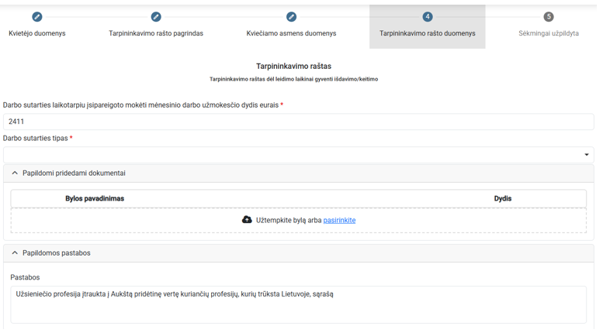

Primename, kad kvota netaikoma užsieniečiui, kuris kreipiasi dėl leidimo laikinai gyventi išdavimo ir:
- kuris Lietuvoje pabaigė studijas ar mokymąsi pagal bendrojo ugdymo arba formaliojo profesinio mokymo programą (programas) ir ketina dirbti nepraėjus 5 metams nuo studijų ar mokymosi pagal bendrojo ugdymo arba formaliojo profesinio mokymo programą (programas) baigimo;
- kuriam buvo suteikta laikinoji apsauga, pvz., užsienietis turi galiojantį ar jam anksčiau buvo išduotas skaitmeninis leidimas laikinai gyventi (leidime nurodytas leidimo išdavimo pagrindas „UPTĮ 40 str. 1 d. 10 p.“);
- kuris turi leidimą laikinai gyventi šeimos susijungimo pagrindu (kitoje leidimo laikinai gyventi kortelės pusėje nurodytas leidimo išdavimo pagrindas „UTPĮ 40 str. 1 d. 3 p.“);
- kuris turi leidimą laikinai gyventi humanitariniu pagrindu, kai užsienietis negali grįžti į kilmės valstybę dėl nedemokratinio režimo persekiojimo (leidimas išduotas 3 metams arba ilgiau nei 1 metams ir kitoje leidimo laikinai gyventi kortelės pusėje nurodytas leidimo išdavimo pagrindas „UTPĮ 40 str. 1 d. 8 p.“).

Kvota netaikoma tais atvejais, kai teikiamas prašymas pakeisti leidimą laikinai gyventi. Tarpininkavimo raštą ir prašymą pakeisti leidimą laikinai gyventi teikti galima ir tuo atveju, jeigu užsienietis pereina dirbti pas kitą darbdavį (nesvarbu ar dirbs pagal tą pačią profesiją ar pas kitą darbdavį dirbs pagal kitą profesiją) ir turi galiojantį leidimą laikinai gyventi, išduotą darbo pagrindu (kitoje leidimo laikinai gyventi kortelės pusėje nurodytas pagrindas „UTPĮ 40 str. 1 d. 4 p.“). Prašymą pakeisti leidimą laikinai gyventi Migracijos departamentui galima pateikti (atvykti rezervuotu vizito lauku) ne anksčiau kaip prieš 6 mėnesius iki užsieniečio turimos leidimo laikinai gyventi kortelės galiojimo pabaigos ir likus ne mažiau kaip 1 darbo dienai iki užsieniečio turimo leidimo kortelės galiojimo pabaigos. Prašymą pakeisti leidimą laikinai gyventi galima teikti ir tuo atveju, jeigu užsienietis ir toliau dirbs pas tą patį darbdavį, bet su pakeistu leidimu ketina dirbti pagal kitą profesiją.

Teikiant tarpininkavimo raštą ir prašymą dėl darbdavio ar darbo funkcijos keitimo kvota taip pat nėra taikoma.

